Universidad Autónoma de Chihuahua 

Métodos de Investigación Periodística

Actividades aprendidas por los jóvenes en esta cuarentena.

**Alumna:** Araceli

**Matricula:** 344040

**Licenciatura:** Periodismo

**Profesor:** Manuel Armando Arana Nava

*Desafortunadamente, el mundo tuvo una pausa que se prolongo demasiado tiempo, esta investigación es echa con el propósito de saber, si los jóvenes utilizaron su tiempo en casa, para aprender nuevas actividades, o de igual manera retomar actividades pasadas que dejaron atrás por la atareada vida normal.*

*El aburrimiento, nuevas formas de poder soportar la cuarentena, depresión: todos estos factores llevaron a las personas al redescubrimiento.*

*Las nuevas realidades del teletrabajo, el desempleo temporal, la enseñanza en casa y la falta de contacto físico con familiares, amigos y colegas requieren tiempo para acostumbrarse. Adaptarnos a estos cambios en los hábitos de vida y enfrentarnos al temor de contraer la COVID-19 y a la preocupación por las personas próximas más vulnerables es difícil, y puede resultar especialmente duro para las personas con trastornos de salud mental.*

*Aunque claramente no es necesario aprender algo nuevo, en esta modalidad las personas no deberian sentirse presionadas a aprender un idioma, un deporte, cocinar, etc.*

*Esta pandemia no es un lujo, debes darte el tiempo para lo que tu quieras, pero, de igual forma la OMS publico unos pasos a seguir, si tienes algún trastorno mental*

*Manténgase informado. Escuche los consejos y recomendaciones de las autoridades nacionales y locales. Recurra a fuentes informativas fiables, como la televisión y la radio locales y nacionales, y manténgase al día de las últimas noticias de la Organización Mundial de la Salud (@WHO) en las redes sociales.*

*Siga una rutina. Conserve sus rutinas diarias en la medida de lo posible o establezca nuevas rutinas.*

*Levántese y acuéstese todos los días a una hora similar.*

*No descuide su higiene personal.*

*Tome comidas saludables en horarios fijos.*

*Haga ejercicio de forma habitual.*

*Establezca horarios para trabajar y para descansar.*

*Reserve tiempo para hacer cosas que le gusten.*

*Reduzca la exposición a noticias. Intente limitar la frecuencia con la que ve, lee o escucha noticias que le causen preocupación o tensión. Infórmese de las últimas noticias a una hora determinada, una o dos veces al día en caso necesario.*

*El contacto social es importante. Si sus movimientos se encuentran restringidos, mantenga un contacto regular con las personas próximas por teléfono o internet.*

*Evite el alcohol y las drogas. Limite el consumo de bebidas alcohólicas o evítelas por completo. No empiece a consumir alcohol si nunca lo había hecho. Evite utilizar el alcohol y las drogas para enfrentarse al miedo, la ansiedad, el aburrimiento o el aislamiento social. No existe ningún dato que demuestre que el consumo de alcohol proteja contra las infecciones víricas o de otro tipo. De hecho, sucede lo contrario, ya que el abuso del alcohol está asociado a un mayor riesgo de infecciones y a un peor resultado del tratamiento. Además, debe ser consciente de que el consumo de alcohol y drogas puede impedirle tomar las precauciones adecuadas para protegerse contra la infección, como una correcta higiene de manos.*

*Controle el tiempo de pantalla. Sea consciente del tiempo que pasa cada día delante de una pantalla. Asegúrese de descansar cada cierto tiempo de las actividades de pantalla.*

*No abuse de los videojuegos. Aunque los videojuegos pueden ser una forma de relajarse, cuando se está en casa mucho tiempo se puede caer en la tentación dedicarles mucho más tiempo del habitual. Asegúrese de mantener un equilibrio adecuado con las actividades sin dispositivos electrónicos.*

*Utilice adecuadamente las redes sociales. Emplee sus cuentas en redes sociales para promover mensajes positivos y esperanzadores. Corrija cualquier información errónea que vea.*

*Ayude a los demás. Si puede, ofrézcase a ayudar a otros miembros de la comunidad que lo necesiten, por ejemplo, para hacerles la compra.*

*Apoye a los profesionales sanitarios. Exprese en las redes sociales o en su comunidad su agradecimiento a los profesionales sanitarios de su país y a todas las personas que trabajan para responder a la COVID-19.*

*Este nuevo estilo de vida nos ha afectado lo suficiente para añorar querer volver a nuestra antigua vida, pero realmente esa normalidad que conocimos no volverá, muchas cosas cambiaron, nosotros como seres humanos estamos en un cambio constante, y nos desarrollamos según nuestras necesidades.*

*La finalidad de esta investigación es poder concientizar que la salud mental es importante, y tener escapatorias de vez en cuando de nuestra realidad, es algo que siempre tenemos que tener presente, para poder desarrollarnos.*

*En lo personal en esta cuarentena hice cosas, que realmente no me hubiera atrevido a hacer, en mi vida post-pandemia, crecí y muy probablemente no aprendí un hobby nuevo, pero cambiaron muchas cosas de mi vida para bien.*

*A continuación, mostrare algunas gráficas, de preguntas elaboradas a los jóvenes estudiantes, de la licenciatura de periodismo.*

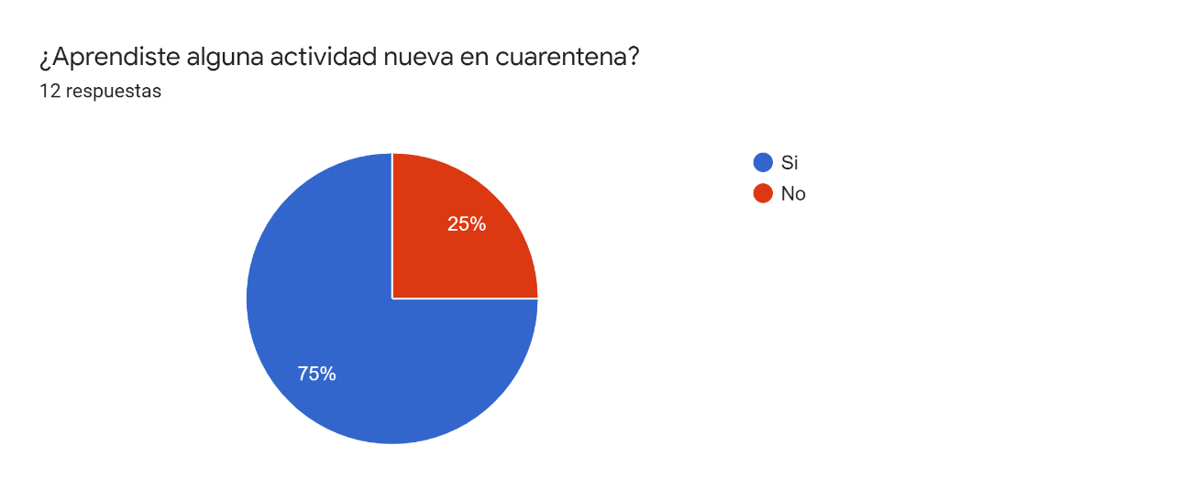

*Por lo que podemos observar es que los jóvenes si tomaron el tiempo de cuarentena para aprender cosas nuevas, y un 25% de los jóvenes no lo cual esta bien, no era algo que se tenía que hacer forzosamente.*

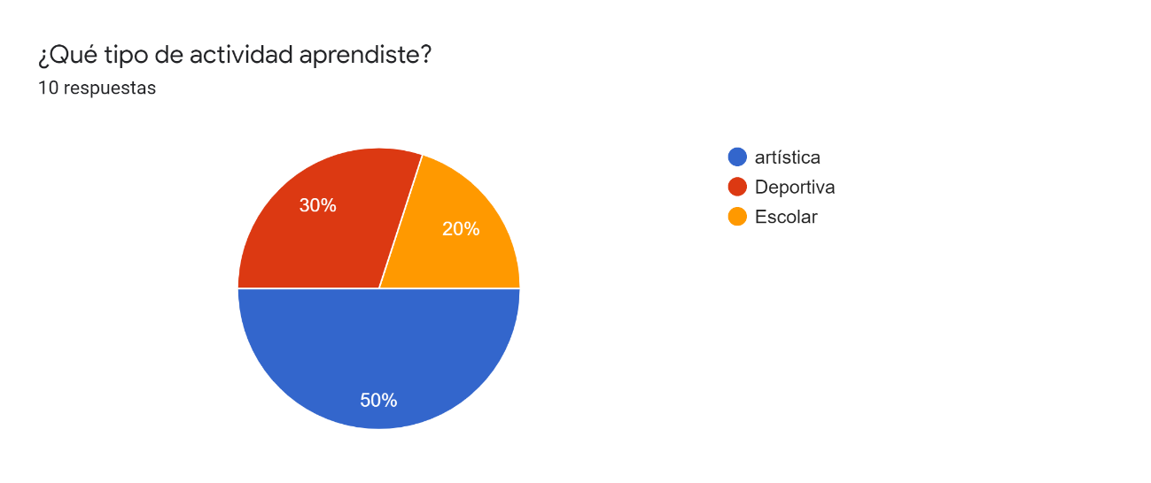

*Me agrada saber que la mayor parte de los estudiantes se centraron en una actividad artística, lo cual relaja y nos hace mas susceptibles a sentir.*

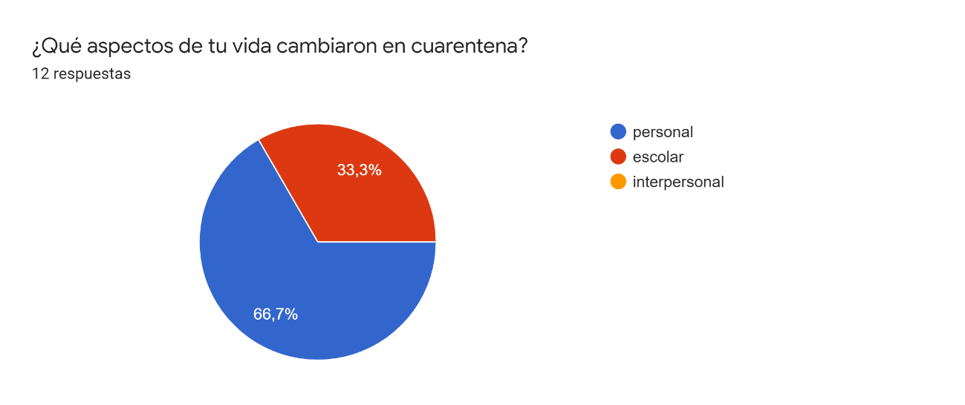

*Convivir mucho tiempo con nosotros mismos, y nuestro alrededor nos lleva a tener un cambio, así se ve en esta grafica donde el 66.7 de los estudiantes se notan cambios, pero el 33,3 cambio escolarmente.*

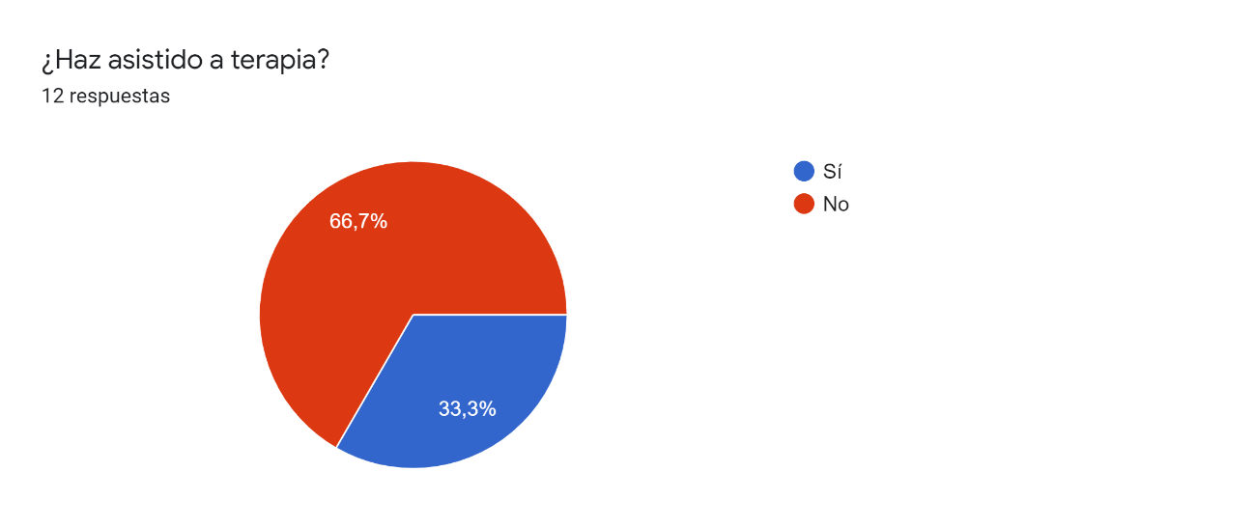

*Me preocupa que mas de la mitad, no haya asistido a terapia, yo considero que la terapia es medicina para el alma, pero también soy consiente que es un lujo que no todos somos capaces de costear.*

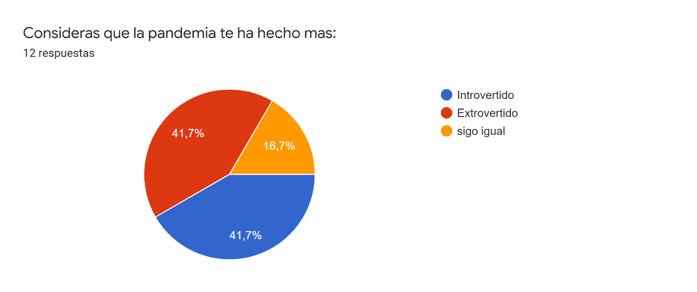

*Aquí esta un poco reñido, como lo vimos en la grafica anterior los jóvenes han cambiado mas de manera personal.*

*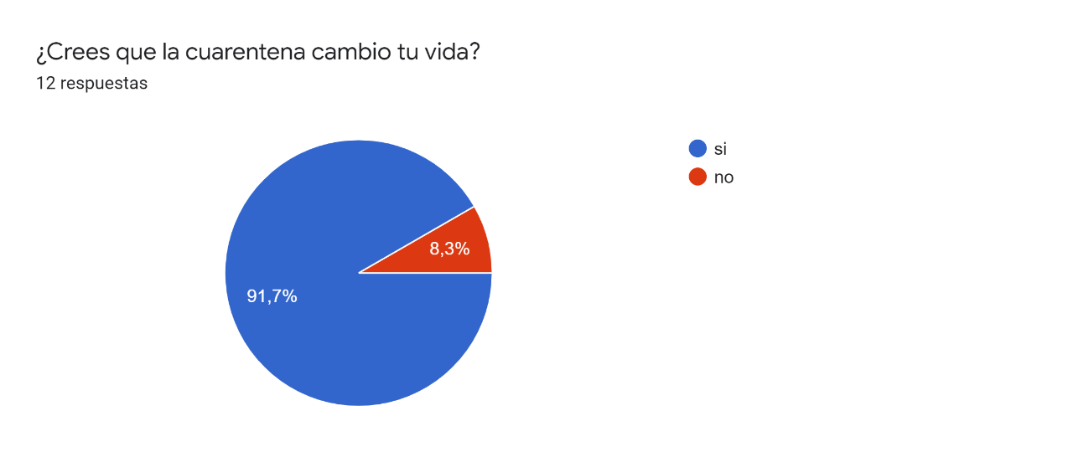no hay mucho que decir, el mundo cambio y nosotros cambiamos junto con él.*

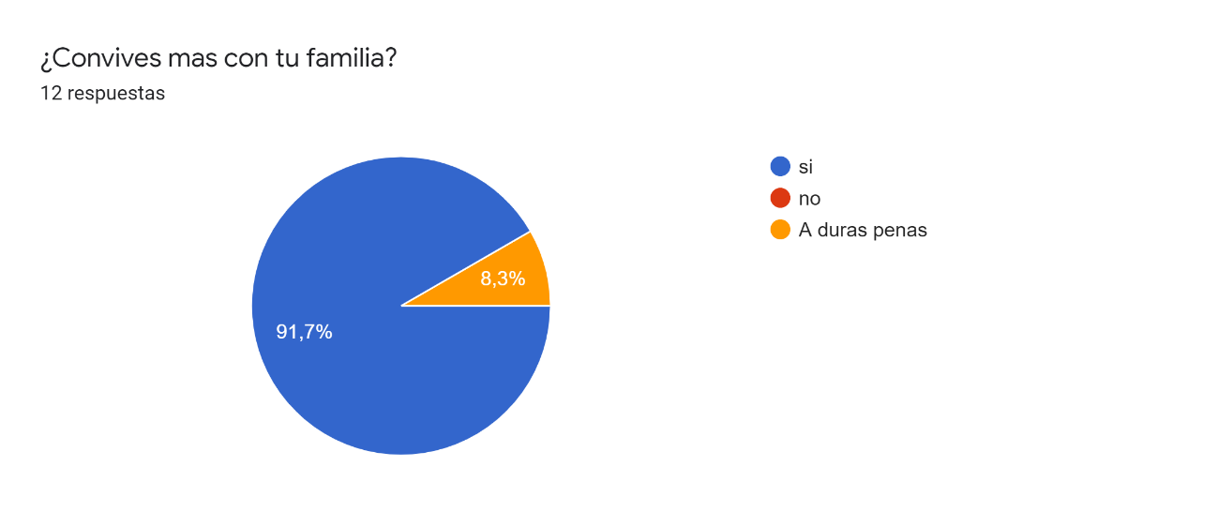

*Siento que en este momento es importante poder llevarnos bien con nuestra familia, pero también se agradece la sinceridad del 8,3%.*

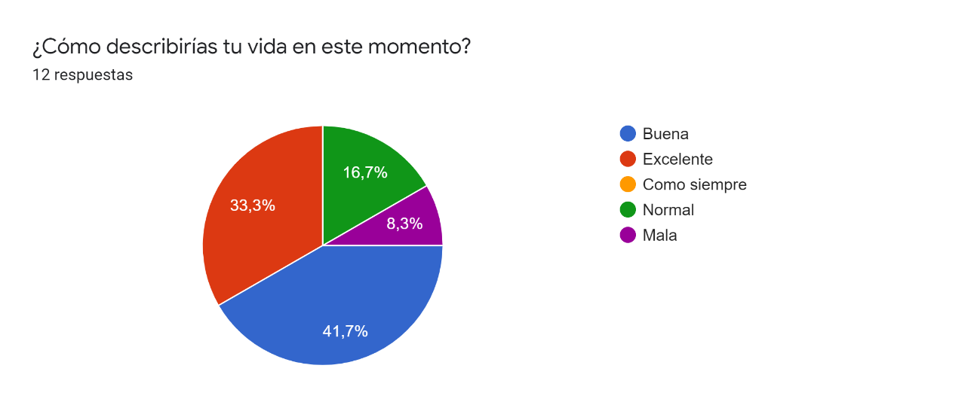

*Las opiniones son variadas eso me parece bastante bueno, pero la vida de nadie sigue igual que siempre, me preocupa la vida del 8,3%. Pero a decir verdad nunca sabemos como se encuentran las personas a nuestro alrededor, si sabes que algún amigo esta pasándola mal, deberíamos ser capaces de ayudar.*